
TRANSPORTES ANTARES S.A.S
Manual de usuario
Cumplimiento laboral y SST
Controles legales y de seguridad

Versión 1.0 · 1 de julio de 2026 · Uso interno y capacitación

⬅ Volver al índice

1. Objetivo del módulo
Controla el cumplimiento de obligaciones legales y de Seguridad y Salud en el Trabajo (SST): capacitaciones, exámenes médicos ocupacionales, vencimientos de licencias y otros controles documentales exigidos por la normativa laboral colombiana.
A quién va dirigido: equipo de RRHH y administradores.
Acceso: menú lateral → Recursos humanos → Cumplimiento laboral.

2. Vista general
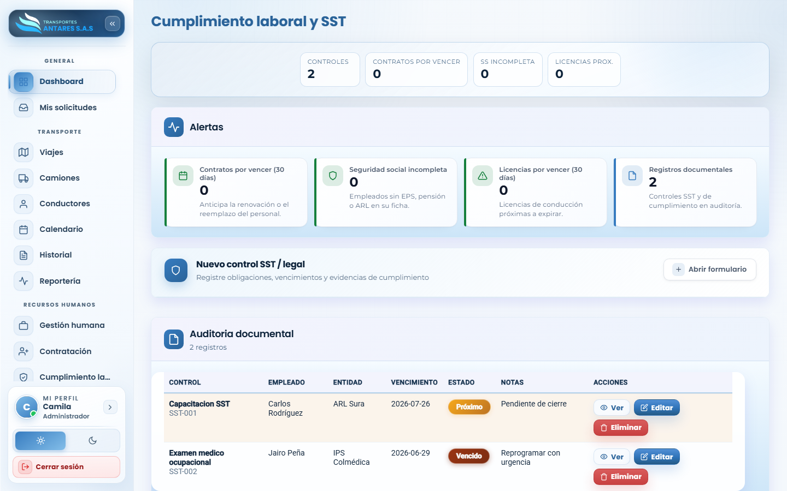
Listado de controles SST

- Tarjetas de resumen: controles registrados, contratos por vencer, seguridad social incompleta y licencias próximas a vencer.
- Panel de alertas: cuatro tarjetas con el detalle de cada tipo de alerta (contratos por vencer a 30 días, seguridad social incompleta, licencias por vencer, registros documentales totales).
- Tabla de auditoría documental: control, empleado, entidad (ARL, EPS, IPS, etc.), fecha de vencimiento, estado (Próximo, Vencido, Al día) y notas. Acciones: Ver, Editar, Eliminar.

3. Paso a paso: registrar un nuevo control SST o legal
- Pulse Abrir formulario en la tarjeta Nuevo control SST / legal.
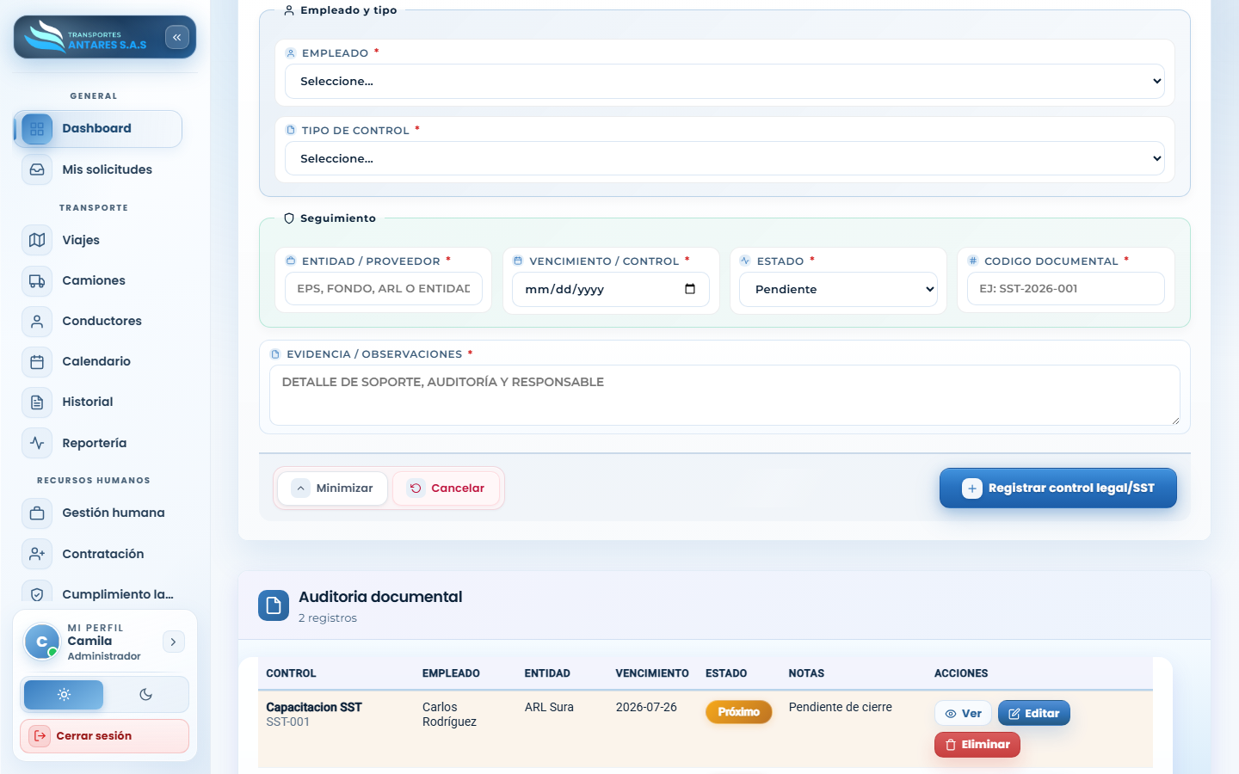
Nuevo control SST

- Seleccione el empleado y el tipo de control (por ejemplo, capacitación SST, examen médico ocupacional, licencia).
- Indique la entidad/proveedor responsable (ARL, EPS, IPS u otra), la fecha de vencimiento/control y el estado (Pendiente, Próximo, Vencido, Completado).
- Escriba un código documental de referencia y describa la evidencia u observaciones.
- Pulse Registrar control legal/SST. El registro aparece en la tabla de auditoría documental y alimenta las alertas del panel.

4. Editar o eliminar un control
- En la tabla de Auditoría documental, ubique el control.
- Pulse Editar para actualizar su estado o fecha, o Eliminar para retirarlo (requiere confirmación).

5. Preguntas frecuentes
- ¿Qué significa el estado «Próximo»? El control vence dentro de los próximos 30 días; conviene gestionarlo antes de que pase a «Vencido».
- ¿Este módulo reemplaza la afiliación a EPS/ARL de un colaborador? No; la afiliación básica (EPS, fondo de pensión, ARL) se registra en la ficha del colaborador en Gestión humana. Este módulo controla capacitaciones, exámenes y otros documentos de cumplimiento SST.
- ¿Quién debe revisar las alertas de este módulo? Principalmente RRHH, aunque un administrador también puede consultarlas para auditoría general.
⬅ Anterior: Contratación · ⬅ Volver al índice · Siguiente: Contacto web (B2B) ➡

